|  |
| --- |
| Disponibilizamos para sua empresa uma equipe de especialistas alinhando o conhecimento a tecnologia de ponta, desde o planejamento, passando pela concepção até o desenvolvimento de soluções customizadas. |

|  |
| --- |
| Expertise em desenvolvimento de soluções multiplataforma com alta necessidade de integração. |

Migração

**Migração**

Falar sobre a solução de migração.

Empreendedorismo, Inovação, Criatividade, Compromisso

Temos foco no Conhecimento aplicado a Tecnologia, buscamos alinhar esta característica em um dos nossos valores: Incentivo a inovação e ao empreendedorismo interno.

Acreditamos que desta forma consigamos estimular a criação de soluções inovadores com alto valor agregado e aderentes a necessidade de negócio dos nossos clientes contribuindo para a competitividade

## Nossos Serviços e Soluções Para Sua Empresa

Proporcionar a sua empresa alcançar suas metas e obter maior lucratividade é o nosso propósito. Para isso precisamos estar conectados oferecendo soluções completas ou customizadas.

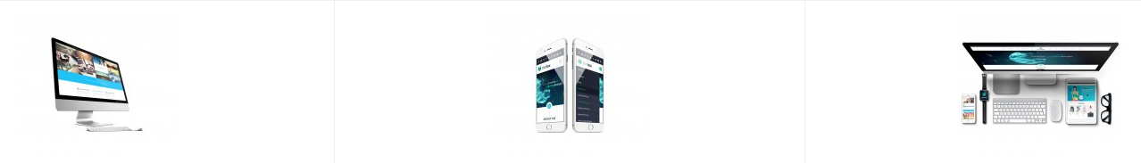

## Conheça Alguns de Nossos Clientes

A PD CASE prima pelo relacionamento com seus clientes buscando soluções práticas, inovadoras com foco em resultados reais.

Disponibilizamos para sua empresa uma equipe de especialistas alinhando o conhecimento a tecnologia de ponta, desde o planejamento, passando pela concepção até o desenvolvimento de soluções customizadas.

Além de investimentos e mentorias, oferecemos acesso ao mercado da PD CASE e a ajuda de mais de 50 especialistas de negócio, que são os nossos **anjos corporativos**”